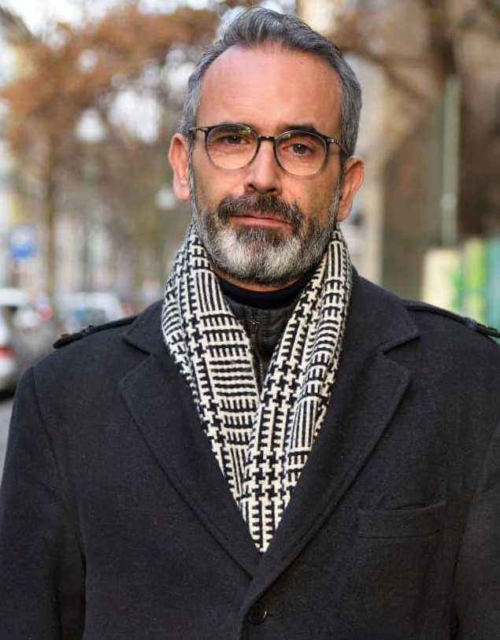
Mahir Namur
İstanbul Teknik Üniversitesi İnşaat Fakültesi İnşaat Bölümü’nde 1989 yılında mezun olan Mahir Namur, 1994 yılında Viyana Teknik Üniversitesi İnşaat Fakültesi İnşaat İşletmesi ve Ekonomisi Enstitüsü’nde yüksek lisans eğitimini tamamladı.

Amacı yerel ve uluslararası düzeylerde kültürel iş birliği ve iletişimi güçlendirmek, yerel kültürel gelişimi desteklemek olan Avrupa Kültür Derneği’nin, Sinop Uluslararası Bienali’nin -Sinopale- kurucusu olan Namur, 2010 İstanbul Avrupa Kültür Başkenti Danışma Kurulu üyesi olarak görev aldı.

Namur, 2019 yılından beri İstanbul Okan Üniversitesi Konservatuvarı Tiyatro Bölümü’nde “Oyunculukta Mesleki Planlama” dersini vermektedir.

